電通二乙微處理器實驗 實驗結報

實驗名稱 | Lab01
組別 |  | 組員 | 張益傑

- 實驗目的
使用Tinkercad模擬Arduino UNO電路及程式
- 實驗步驟
註冊帳號啟動Arduino模擬器，並接上LED電路，將LED輸出改為PIN9，再觀察LED閃爍間隔。
- 程式碼
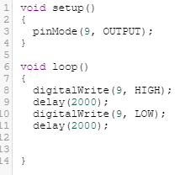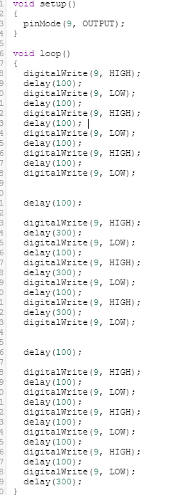
- 實驗結果分析
將Delay時間修改為重複發出SOS的節奏
S為亮0.1秒後再暗0.1秒重複三次，O為亮0.3秒暗0.1秒3次，並在完整SOS執行完後等待0.3秒再重複運行。

- 心得討論
這次的課程我們學習到一些Arduino的使用方法，從電路圖到程式的修改，並善加運用github上傳到網站上面。
- 修正電路圖
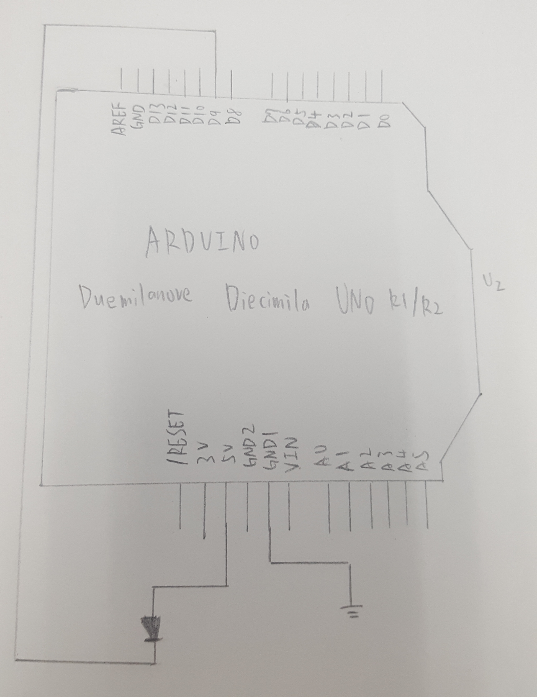
- 修正程式碼

